Інформаційна система «Інтернет-магазин електроніки» (керування замовленнями електричних приладів).

1.

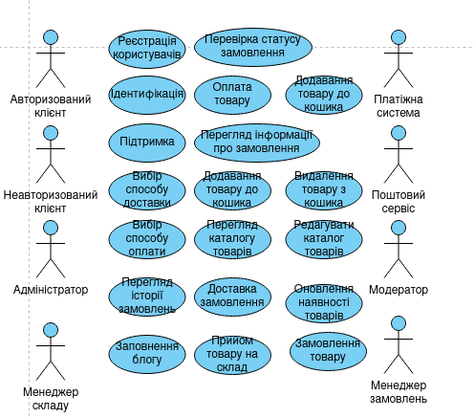

2.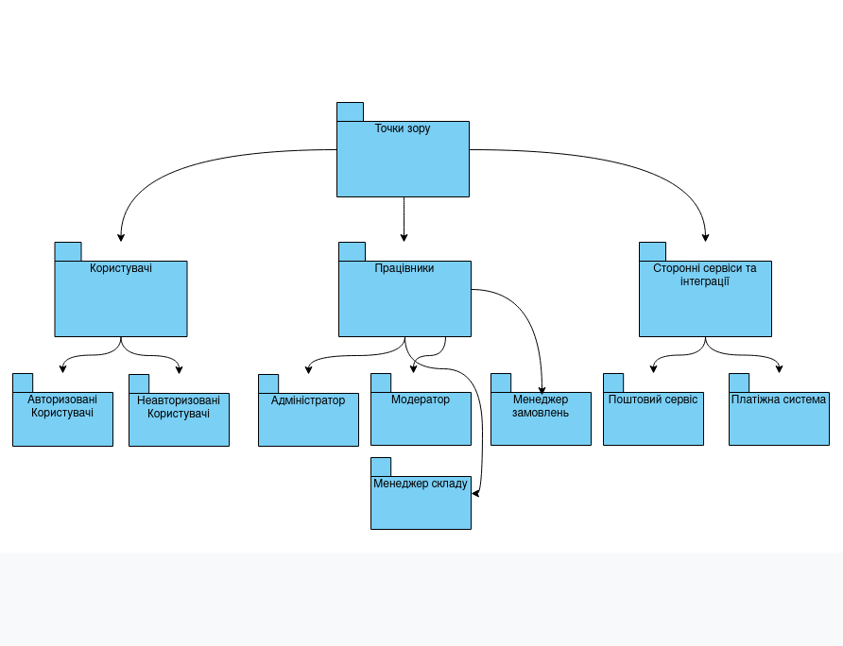

3.

| **Актор** | **Короткий опис** |
| --- | --- |
| **Адміністратор** | Додає нового користувача в систему та наділяє їх правами доступу.  Контролює роботу системи та вирішує технічні проблеми. |
| **Менеджер замовлень** | Вводить дані про нові замовлення.  Контролює статус замовлень.  Здійснює коригування та скасування замовлень.  Вирішує питання з клієнтами щодо замовлень. |
| **Менеджер складу** | Відстежує наявність товарів на складі.  Оновлює інформацію про наявність товарів. |
| **Неавторизований Клієнт** | Може переглядати каталог товарів  Має можливість додавати товари у кошик та оформляти замовлення. |
| **Авторизований Клієнт** | Все що неавторизований  Зберігає інформацію про попередні замовлення та адреси доставки.  Може переглядати історію покупок |
| **Платіжні системи** | Забезпечують безпечні та зручні операції з оплати замовлень.  Підтримують різні методи оплати, такі як кредитні картки, електронні гаманці тощо. |
| **Поштові сервіси** | Організовують доставку замовлень до клієнтів у визначені терміни.  Надають інформацію про статус доставки та маршрутизують кур'єрів. |
| **Модератор контенту** | Здійснює наповнення сайту інформацією про товари.  Редагує описи товарів та додає зображення.  Видаляє неактуальну інформацію.  Редагувати блог |

4.

| **Назва** | **Основний актор** | **Формулювання** |
| --- | --- | --- |
| Реєстрація користувачів | Клієнт, Адміністратор | Надає можливість створення нового облікового запису в системі та прив'язки до нього особистих даних. |
| Перевірка статусу замовлення | Авторизований клієнт,  Менеджер замовлень | Дозволяє перевірити поточний статус замовлення в системі. |
| Оплата товару | Клієнт, Платіжна система | Забезпечує можливість проведення безпечної та зручної онлайн оплати за замовлення через платіжні системи. |
| Додавання товару до кошика | Авторизований клієнт, Неавторизований клієнт | Дозволяє додавати обрані товари до кошика для оформлення замовлення. |
| Видалення товару з кошика | Авторизований клієнт, Неавторизований клієнт | Дозволяє видаляти обрані товари з кошика. |
| Перегляд інформації про замовлення | Авторизований клієнт | Дозволяє переглядати деталі та статуси замовлень у системі. |
| Ідентифікація | Всі | Дозволяє входити в систему за допомогою відповідних облікових даних. |
| Підтримка | Клієнти, Менеджер замовлень | Забезпечує можливість користувачам надавати зворотний зв'язок щодо якості обслуговування та товарів. |
| Вибір способу доставки | Авторизований клієнт, Неавторизований клієнт,  Поштовий сервіс | Надає можливість вибрати зручний для себе спосіб доставки замовлення. |
| Вибір способу оплати | Авторизований клієнт, Неавторизований клієнт,  Платіжні системи | Дозволяє обирати зручний для себе спосіб оплати за замовлення. |
| Перегляд каталогу товарів | Авторизований клієнт, Неавторизований клієнт | Надає можливість переглядати весь асортимент товарів у системі. |
| Редагування каталогу товарів | Адміністратор, Модератор | Надає можливість змінювати дані про товар |
| Замовлення товару | Клієнт | Дозволяє замовити товар |
| Перегляд історії замовлень | Авторизований клієнт, Адміністратор, Менеджер замовлень | Надає можливість переглядати історію замовлень |
| Доставка замовлення | Менеджер складу, Поштовий сервіс | Забезпечує доставку товарів до клієнта |
| Прийом товару на склад | Менеджер складу | Забезпечує прийом нових товарів |
| Оновлення кількості товарів | Менеджер складу, Модератор, Адміністратор | Оновлює інформацію про кількість товару |
| Заповнення блогу | Модератор | Забезпечує ведення блогу магазину |

5

